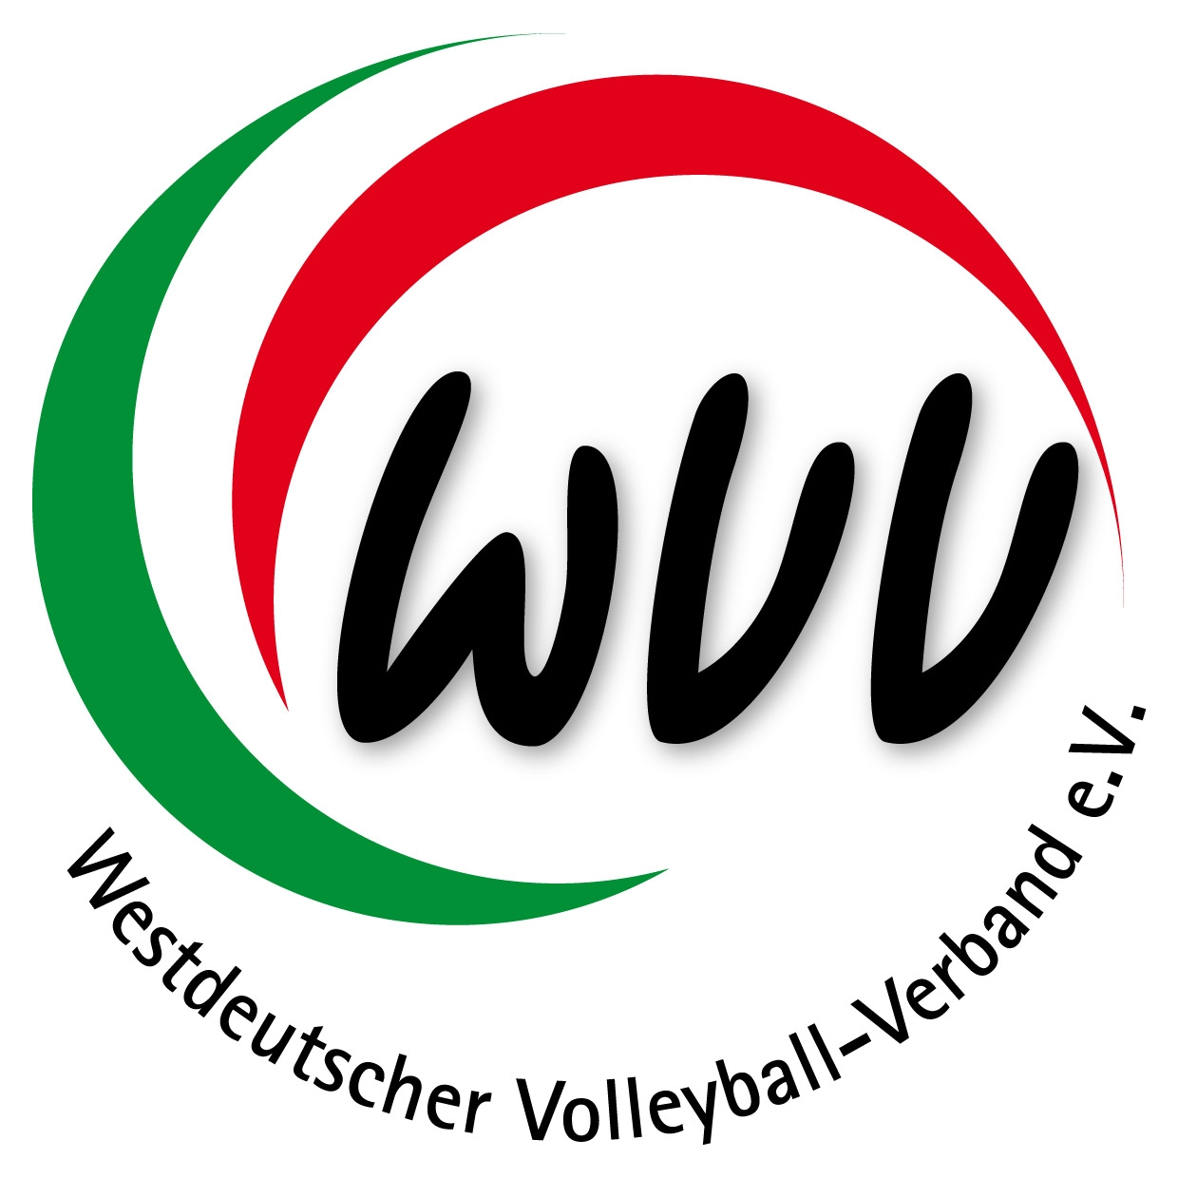

Datum, Ort:

Beantragende Stelle:

Antrag auf Verleihung

der Bronzenen/ Silbernen/ Goldenen Ehrennadel / Ehrenteller
mit Urkunde des Westdeutschen Volleyball-Verbandes e.V.
(ungültiges streichen)

- Angaben zur Person des zu Ehrenden

Name, Vorname:

Geburtsdatum:

Straße, PLZ, Ort

Verein/ Volleyballkreis:

- Angaben zu Tätigkeiten des zu Ehrenden

- im Verein
 | Funktion | von | bis
1
2
3
4
5

- im WVV (Verbands-/ Bezirks-/ Kreisebene)
 | Funktion | von | bis
1
2
3
4
5

- als Schiedsrichter im WVV
 | Lizenz | von | bis
1
2
3
4
5

- Welche Auszeichnungen wurden bisher verliehen?

 | Auszeichnung | am
1
2
3

- Stellungnahme des Vorsitzenden der beantragenden Stelle:

(1. Vorsitzender)
- Die Ehrung soll ausgesprochen werden:
am:
in:

- Stellungnahme des WVV- Präsidiums bzw. Präsidenten:
________________________________________________________________________________
________________________________________________________________________________
________________________________________________________________________________

_______________________________
Unterschrift des Präsidenten

